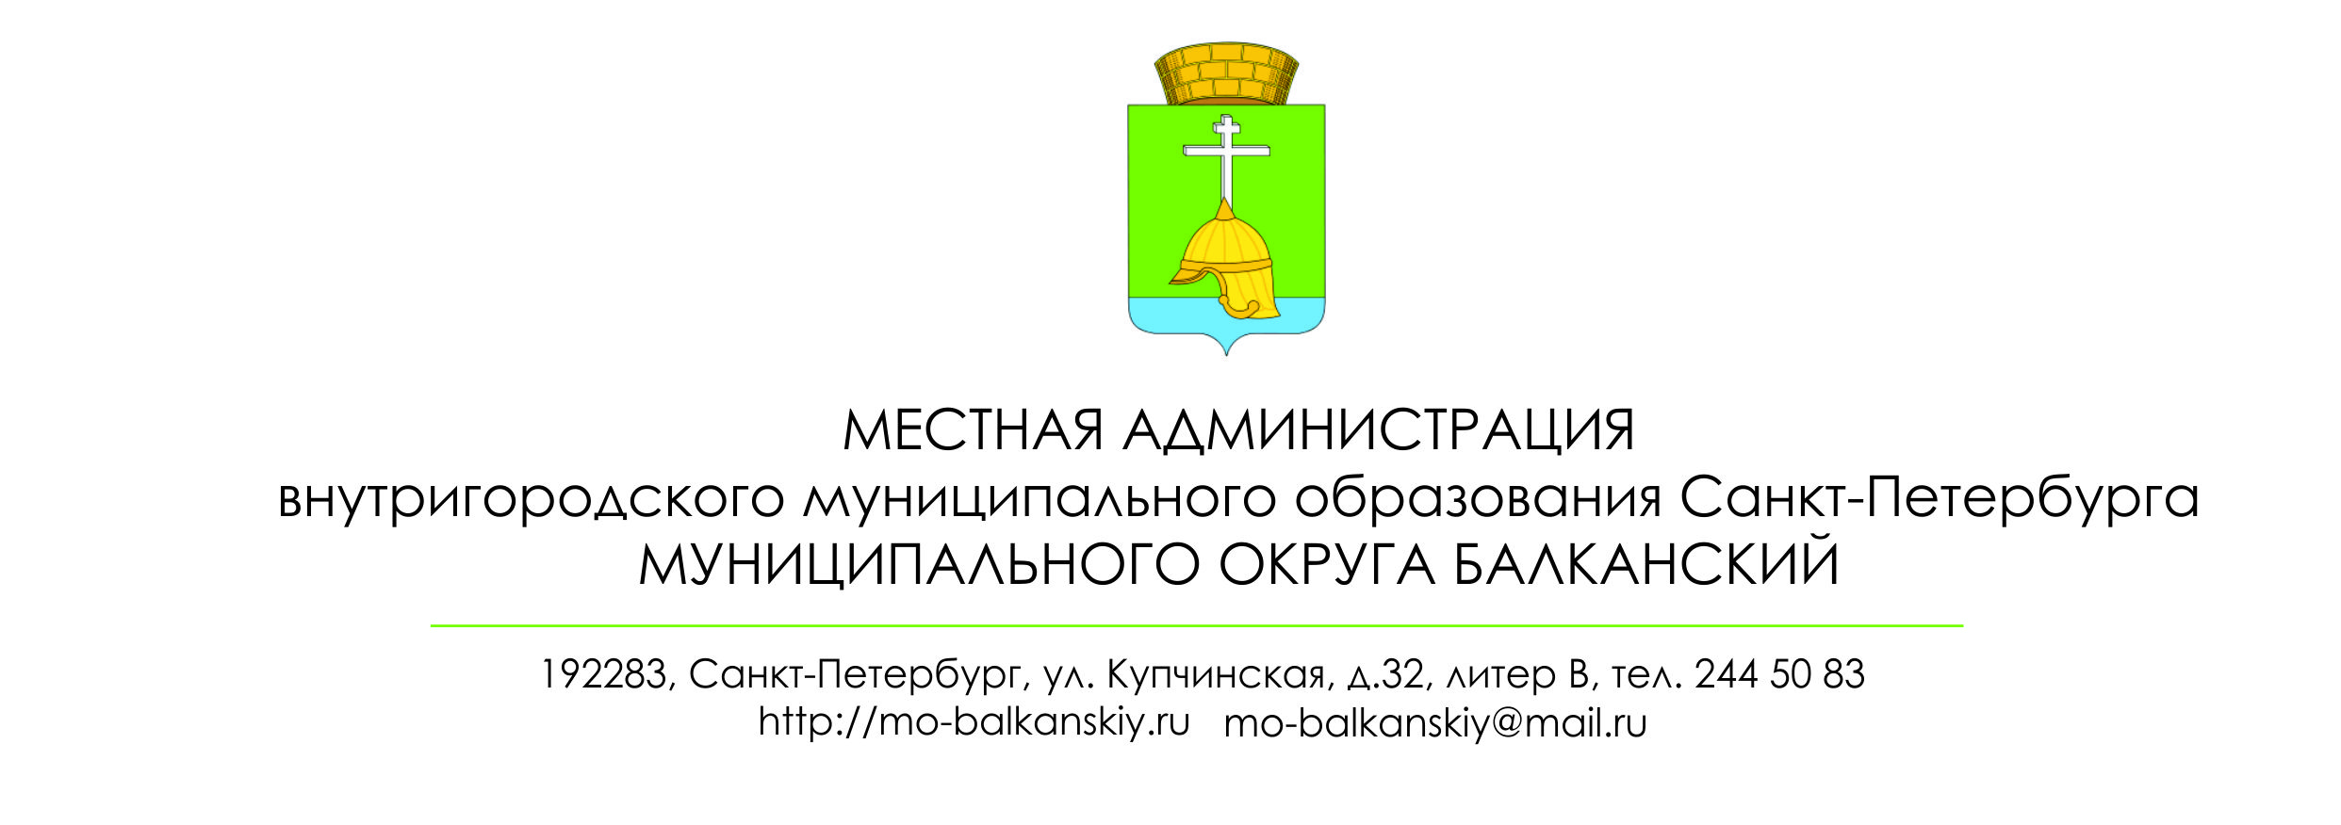
ПОСТАНОВЛЕНИЕ

27 января 2021 года № 10

О внесении изменений в постановление местной
администрации внутригородского муниципального образования Санкт-Петербурга
муниципального округа Балканский № 11 от 07.02.2014
«Об утверждении Административного регламента местной администрации внутригородского муниципального образования Санкт-Петербурга
муниципального округа Балканский по предоставлению муниципальной услуги
по предоставлению консультаций жителям муниципального образования по вопросам создания товариществ собственников жилья, советов многоквартирных домов, формирования земельных участков, на которых расположены многоквартирные дома»

В целях исключения коррупциогенных факторов, местная администрация
ПОСТАНОВЛЯЕТ:

1.Внести в Административный регламент местной администрации внутригородского муниципального образования Санкт-Петербурга муниципального округа Балканский
по предоставлению муниципальной услуги по предоставлению консультаций жителям муниципального образования по вопросам создания товариществ собственников жилья, советов многоквартирных домов, формирования земельных участков, на которых расположены многоквартирные дома, утвержденный постановлением местной администрации № 11 от 07.02.2014 следующие изменения:
1.1. Подпункт 4.4 Административного регламента – исключить.
1.2.В подпункте 4.5 слова: «Руководитель МФЦ осуществляет плановые
и внеплановые проверки деятельности работников МФЦ в соответствии
с положением о проведении проверок» - исключить.
2.Настоящее постановление вступает в силу с момента его официального опубликования
в муниципальной газете «Купчинские просторы».
3.Контроль за исполнением настоящего постановления оставляю за собой.

Глава местной администрации М.А.Агеева

